Муниципальное бюджетное дошкольное образовательное
учреждение детский сад общеразвивающего вида № 7 «Ивушка»
города Белореченска МО Белореченский район

Проект «Это наша мама»
( Ко дню матери)

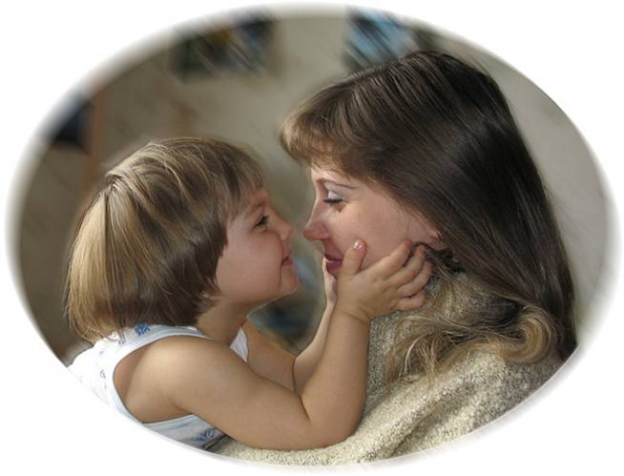
Разработчик: музыкальный руководитель Овечкина Елена Павловна.

Проект «Это наша мама».
Участники проекта:
Музыкальный руководитель;
Дети подготовительной группы;
Родители.
Сроки реализации проекта – с 12.11.18 по 29.11.18гг.
Тип проекта:
По числу детей – групповой;
По доминирующему методу - игровой, творческий;
По предметным областям – межпредметный (литература, музыка, физическая культура);
По продолжительности – краткосрочный.
Материал и оборудование:
Костюмы для взрослых: мама-коза, волк, медведь, лиса
Костюмы для детей: козлята, волк.
Музыкальный инструмент: фортепиано.
Техническое средство: музыкальный центр
Актуальность. Дошкольный возраст – период активного освоения норм морали, формирования нравственных привычек, чувств. Отношений. В сложных современных условиях, приведших к упадку духовных ценностей, в том числе и к членам семьи, особое значение приобретает работа в детском саду по формированию у детей нравственных качеств к самым близким и родным людям, а в особенности к своей маме. Ведь близкие отношения между ребенком дошкольного возраста и мамой имеют огромное значение для развития личности ребенка, ребенок – дошкольник особенно испытывает потребность в любви самого близкого человека – его матери. Этот проект – прекрасный повод поразмышлять о роли матери и семьи в жизни каждого человека.
Цель: Создать условие для формирования у детей целостного представления об образе матери – хранительнице домашнего очага, играющей большую роль в жизни каждого человека.
Задачи: Воспитание уважения к женщине, как человеку, дарующему жизнь, хранительнице домашнего очага;
Привитие доброжелательного общения в играх, танцах, продуктивной совместной деятельности;
Воспитание заботливого, уважительного отношения к маме;
Развитие эмоциональной отзывчивости, творческих способностей через песни, танцы.
Предполагаемый результат:
У детей развивается познавательный интерес и любознательность, повышается активность, дети учатся проявлять свои положительные эмоции;
Отношение детей и родителей становятся ближе, доверительнее;
Обогащаются знания детей о роли мамы в их жизни через раскрытия образа матери в поэзии, музыке.
Воспитывается заботливое, уважительное отношение к маме.
Этапы реализации проекта:
Подготовительный;
Основной;
Заключительный.
Подготовительный.
Цель: Создать условие для формирования осознанного понимания значимости матери в жизни детей.
Содержание:
Составить план совместных действий с детьми, поиск и сбор информации о празднике.
Подбор музыкального материала, пособия и стихов о маме.
Основной.
Цель: Создать условие для воспитания чувства любви и уважения к маме, самому главному человеку в жизни любого ребенка.
Содержание:
Беседа о значимости матери, бабушки в жизни каждого ребенка;
Заучивание стихов;
Рисование на тему «Моя любимая мама»
Разучивание песен, танцев, музыкальных игр.
Заключительный.
Цель: Создать условие для обобщения детей целостного представления об образе матери, о ее роли в их жизни.
Содержание: выставка детских рисунков «Моя любимая мама»;
праздник с приглашением мам «Это наша мама».
Схема реализации проекта.
Образовательная область | Виды детско-взрослой  деятельности | Время проведения
НОД « Мамочка моя» | Музыкальная деятельность | 15.11.18г.
Просмотр мультфильма «Мама для мамонтёнка» | Беседа, наглядность, пение. | 20.11.18 г.
Интегрированное занятие «Портрет мамы» | Музыкальная и изо.деятельности | 23.11.18 г.
Праздник к Дню матери «Волк и семеро козлят на новый лад» | Музыкальная, игровая, театральная. | 29.11.18 г.
Непосредственная образовательная деятельность по музыкальному воспитанию.
Тема: «Мамочка моя»
Цель: развитие музыкальность у детей; поощрение творческих способностей у воспитанников; воспитание уважения и любви к матери.
Интеграция образовательных областей: социально- коммуникативная, речевое, познавательное развитие.
Задачи:
Образовательные:
Игра-приветствие - «Здравствуйте» муз.и сл. М. Ю. Картушиной. Создать доброжелательную атмосферу в коллективе.
Слушание - П. Чайковского «Мама».Познакомить с новой пьесой. Определять настроение пьесы. Побуждать к рассказыванию, о чём музыка. Вслушиваться в красивую, певучую мелодию.
Распевание «Мама». Уточнять у детей представление о поступенном движении мелодии вверх и вниз. Учить чисто интонировать мелодию.
Пение – «Про маму» муз .и сл.Е.Александровой, «Песня мамонтёнка» Продолжать развивать певческие навыки: петь протяжно, ласково.
Танец - «Отвернись -повернись» карельская народная мелодия. Развивать танцевальное творчество. Закрепить знакомые танцевальные движения.
Развивающие:
- развивать эстетическое восприятие музыкального произведения, определять его характер;
- развивать творческие способности детей.
Воспитательные:
- воспитывать у детей дружеские взаимоотношения, сопереживание, уважение и любовь к матери.
Предварительная работа: разучивание стихотворений, рассматривание репродукций картин о семье, беседы о семье, профессиях, о домашних поручениях.
Словарная работа: портрет, настроение, характер.
Методы и приемы: прием интересного внесения произведения искусства «Музыкальная загадка», вопросы к детям, рассказ, беседа, объяснение; использование картины, музыкального сопровождения, художественного слова; дидактические, словесные игры; практические действия детей.
Материалы и оборудование: листы цветного картона, музыкальный центр, синтезатор, портрет П.И.Чайковского

ХОД ЗАНЯТИЯ
Музыкальный руководитель: Что за гости к нам спешат?
Вижу я своих ребят. Зазвучит музыка, и вы, ребята, парами войдете красиво в зал: у мальчиков рука на поясе, а девочка держит край платья.
Дети заходят в зал парами под мелодию песни «Мама первое слово» останавливаются полукругом.
Музыкальный руководитель: Рада вас видеть. Здравствуйте, ребята.
Дети: Здравствуйте (поют)
Игра-приветствие «Здравствуйте»)
Музыкальный руководитель:
Присаживайтесь, пожалуйста, на стульчики.
Дети под музыку присаживаются на стульчики.
Ребята, я для вас сегодня приготовила много игр. Поиграем? ( Да)
Первая игра называется «УГАДАЙ КАРТИНУ».
Посмотрите на картинку.
Кого вы видите? (художника). Что художник делает? (рисует картину).
Интересно, а что же рисует художник? Вам хотелось бы узнать? Я вам предлагаю угадать – что на нарисовано картине, а поможет нам в этом музыка.
Слушание пьесы П. Чайковского «Мама»
- Итак, что нарисовано на картине?
(беседа с детьми о том, какая картина им представилась в воображении)
- Да, ребята, слушая данную музыку, можно нарисовать …..(обобщить ответы детей).
«Раз, два, три, нам картину покажи!»
(картинка с изображением мамы с ребёнком)
- Как вы назвали бы эту картину (ответы детей)
- Сейчас мы прослушаем пьесу еще раз, подумайте и скажите – какое настроение пьесы?
Повторное слушание пьесы П. Чайковского «Мама»
- Какое настроение пьесы? (спокойное, музыка ласковая, нежная, похожа на неторопливую речь).
- Пьесу, которую мы прослушали, называется «Мама», сочинил известный композитор. Посмотрите на портрет – вспомните и назовите фамилию, имя, отчество композитора? (Показ портрета )
Дети: Петр Ильич Чайковский.
Музыкальный руководитель: Верно, ребята.
А сейчас новая игра, называется «МУЗЫКАЛЬНАЯ ПАЛИТРА» Посмотрите, у меня есть цветные листы бумаги (педагог показывает листы бумаги ярких и нежных тонов – 10-12 цветов).
Нужно подобрать цвета к пьесе «Мама».
Дети встают со стульчиков, подходят к столу, выбирают цветные листы.
Предположительно, что дети выберут листы светлых тонов.
Музыкальный руководитель: Ребята, какие цвета вы выбрали: светлые или темные? Почему светлые?
Дети: Потому что музыка добрая, нежная, ласковая.
Музыкальный руководитель: И ваши мамы тоже добрые, нежные. Мама - мамочка! какое красивое слово! Ребята, в конце ноября все люди отмечают праздник «День матери». И сегодня предлагаю вам спеть нежную песенку о маме.
Музыкальный руководитель: Но сначала мы подготовим наш голосок.
Встаньте, пожалуйста, у стульчиков, выпрямите спину, расправьте плечи. Послушайте и скажите – мелодия звучит напевно или отрывисто?
Распевка «Мама»
Дети определяют, что мелодия звучит напевно.
Музыкальный руководитель: Верно, ребята, а теперь вы спойте напевно и попробуйте показать рукой движение мелодии (дети поют распевку, показывая движение мелодии рукой: вверх, вниз).
Музыкальный руководитель: Ребята, настало время спеть песенку «Моя мама». Споем нежно, выразительно.
Песня «Про маму»
Музыкальный руководитель: А какую вы ещё песенку знаете про маму?
Песня «Песня мамонтёнка»
Воспитатель: А мы знаем еще одну веселую игру «Шёл козёл по лесу».
Музыкальный руководитель: молодцы, ребята, весело играли, теперь садимся на стульчики.
Музыкальный руководитель: А сейчас ребята девочки станцуют нам танец «Мама будь всегда со мною рядом»
Танец девочек.
Музыкальный руководитель: А сейчас я вас приглашаю на веселый танец! Мальчики, приглашайте девочек!
Танец «Отвернись –повернись»
Музыкальный руководитель: Ребята, спасибо вам большое, мне очень интересно было с вами на музыкальном занятии.
- Понравилось ли вам сегодняшнее занятие?
- Что именно понравилось?
- Почему?
- Какой праздник в конце ноября празднуем? («День матери»)
- Ребята, я вам желаю, чтобы вы своим мамам говорили нежные, ласковые слова, всегда радовали добрыми делами и поступками.
Наше занятие подошло к концу, попрощаемся нежно, ласково.
Пение
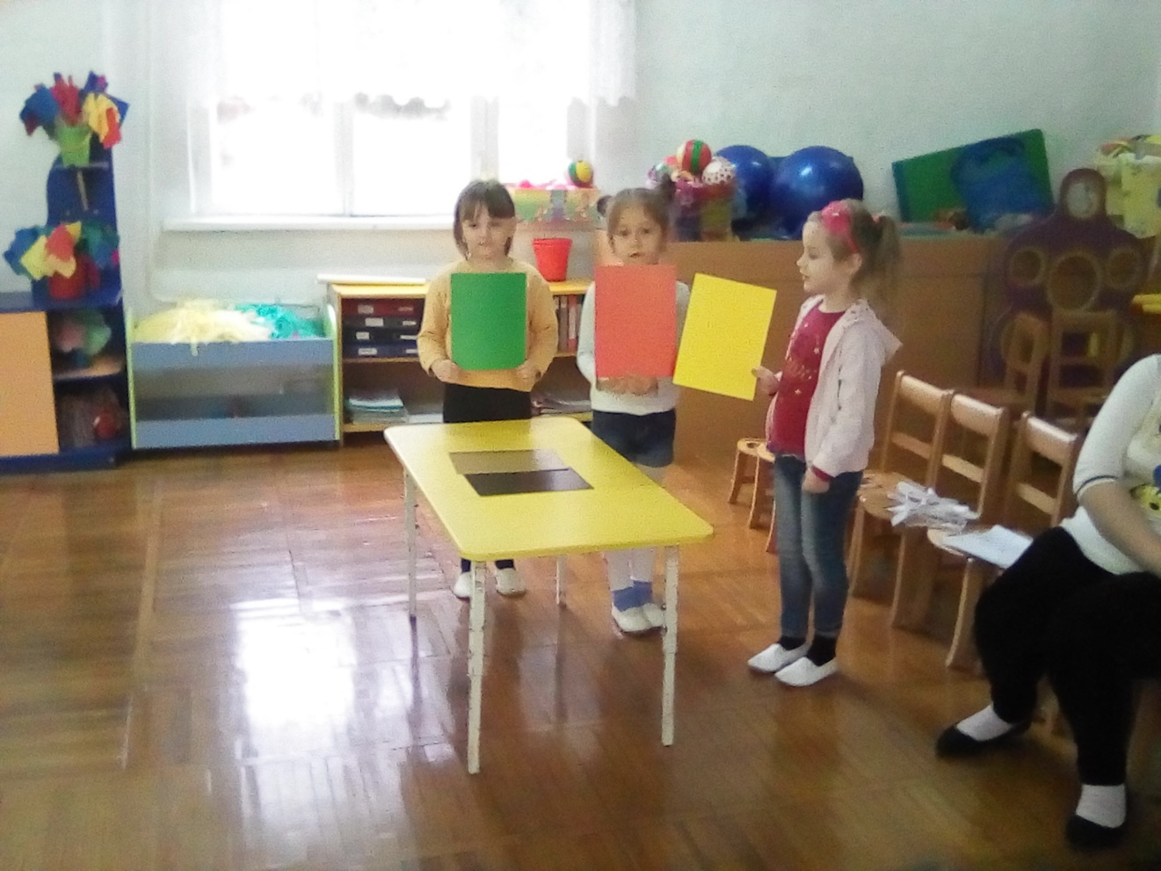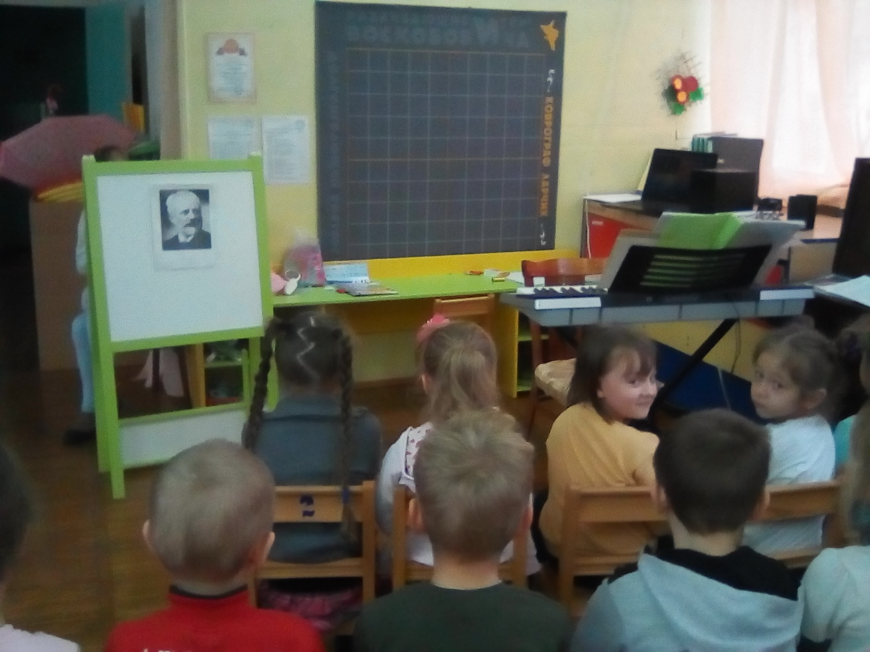

Мама для мамонтенка»
Вид игровой обучающей ситуации: ситуативная беседа.
Интегрируемые образовательные области: «Познание», «Коммуникация», «Социализация» «Музыка».
Форма деятельности: Совместная деятельность взрослых и детей. НОД.
Виды деятельности: игровая, коммуникативная, познавательная, продуктивная, музыкальная.
Программные задачи.
Образовательные. Закреплять у детей знания в определении и назывании животных и их детенышей. Учить детей отвечать на вопросы педагога, подбирать прилагательные к существительным. Расширять представления детей о близком человеке – маме. Обогащать словарный запас детей.
Развивающие: Развивать мыслительные способности детей при ответе на вопросы поиского характера; интерес к самому близкому человеку - маме; коммуникативные навыки; нравственно – патриотические чувства детей.
Воспитательные: Воспитывать культуру речи и общения (внимательно слушать педагога и сверстников); любовь и заботливое отношение к маме.
Материал к занятию: фото - слайды с изображением мам, слонихи и мамонта; музыкальное произведение «Песня мамонтёнка»; видео мультфильма «Мама для мамонтёнка»
Предварительная работа: беседа «Моя мама», заучивание стихотворений, песен о маме.
Ход занятия:
Муз.руководитель: Утром встали малыши,
В детский садик свой пришли.
Вам мы рады, как всегда.
Гости здесь у нас с утра,
Поздоровайтесь, друзья!
Дети: Здравствуйте! С добрым утром.
Муз.руководитель :Сегодня к нам в группу пришли не только гости, но и ваши мамы. А где они, вы их не видели?
Дети: Нет
Муз.руководитель: Я знаю, где ваши мамы. Это мой секрет. Садитесь поудобней, вы сейчас обязательно увидите ваших мам. Как только вы её увидите, вы поможете помахать ей ручкой, передать привет, сказать ласковое слово, как вы ее любите. Вы готовы?
( На проекторе идет показ слайдов мам, дети узнают свою маму, приветствуют, говорят ласковые слова)
Муз.руководитель: Молодцы, я вижу вы очень хорошо знаете своих мам.
Муз.руководитель: А сейчас мы посмотрим мультфильм про маму только мамонтёнка.
(просмотр мультфильма «Мама для мамонтёнка»)
Муз.руководитель: Кто искал свою маму?
Дети: Мамонтенок
Муз.руководитель: Кто стал мамонтенку мамой?
(Ответы детей)
Муз.руководитель: А обезьяна, почему не могла быть мамой для мамонтенка? А тигрица? А собака?
(Ответы детей)
Муз.руководитель: А почему мамонтёнок признал в слонихе маму?
Муз.руководитель :А чем они похожи? А чем отличаются?
(Педагог на мольберт выставляет туловище слонихи)
Муз.руководитель: Правильно, у мамонтенка туловище покрыто шерстью, а у слонихи гладкое. Этим они отличаются.
Муз.руководитель: А чем же они похожи, мы сейчас выясним.
Муз.руководитель: Давайте хорошо рассмотрим. Чем же они похожи?
Дети: Большие уши, голова с длинным хоботом.
Муз.руководитель :Оказывается, вот почему мамой для мамонтенка стала, именно слониха.
Муз.руководитель: Как здорово, что мамонтенок нашел свою маму. Дети, а что было бы, если мамонтенок не нашел свою маму? Вот какие бывают мамы смелые, добрые …. (дети помогают подбирать прилагательные)
Муз.руководитель: Ребята, вы уже знаете, что мама есть у всех. И у животных, у птиц, у рыб, и у людей. У наших гостей тоже есть дети, значит они кто? С мамами очень тепло, уютно, весело.
(Дети поют песню «Песня мамонтёнка»)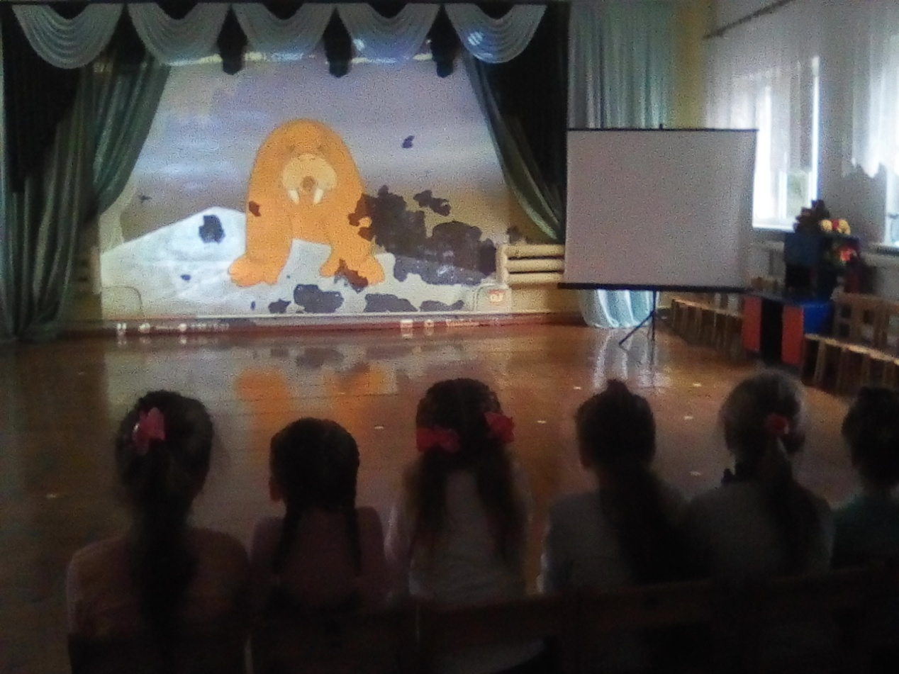

Интегрированное занятие ( музыка и ИЗО деятельность)
для детей подготовительной группы .
Тема: «Портрет мамы»
Интеграция: Музыка, Познание, Коммуникация, Социализация, Художественное творчество.
Цель: показать, значимый образ мамы; формировать нравственные эмоции детей; формировать и развивать эмоциональную сферу ребенка посредством интеграции.
Задачи:
Накопление опыта взаимодействия с музыкальными произведениями; развитие песенного творчества; знакомство с художественными музыкальными шедеврами, посвящёнными образу матери;
приобщение детей к восприятию и рефлексии понятия «материнство» средствами разных видов искусств; развитие умения рисовать портрет; воспитание чувства любви и уважения к самому близкому и родному человеку- к маме.
Атрибуты: солнышко для игры, иллюстрации «Сикстинская Мадонна», «Матери и ребёнка»; две куклы, две пелёнки, ленточки; листы бумаги А-4, карандаши простые и цветные.
Используемый репертуар: песни «Про маму», «Песенка мамонтёнка», «Хорошо у нас в саду», танец «Танец с зонтиками»; фонограммы «Песня мамонтёнка», «Мама» Чайковский, «Ave Maria»
Ход:
Музыка фонограмма «AveMaria» Шуберт звучит тихим фоном дети входят идут по кругу и останавливаются в полукруг возле магнитной доски ( там иллюстрация Сикстинская Мадонна ) Дети стоят таким образом, чтобы всем было хорошо видно.
Музыкальный руководитель: Сегодня у нас очень интересное занятие ,а для кого оно посвящено вы отгадайте
( читает загадку)
«Колыбель кто вам качает.
Кто вам песни напевает.
Кто вам сказки говорит
И игрушки вам дарит?»
Дети: мама.
Музыкальный руководитель:
На свете добрых слов живет немало,
Но всех добрее и важней одно:
Из двух слогов, простое слово «мама»,
И нет на свете слов дороже, чем оно.
Перед вами репродукция картины Рафаэля «Сикстинская Мадонна».
Кого держит Мадонна на руках? Дети: ребёнка.
Музыкальный руководитель: Это образ любящей божьей матери качающей нежно сына.
Сейчас прозвучит прекрасное произведение, музыкальный шедевр Франса Шуберта.
Слушание произведения.
Музыкальный руководитель: Музыка звучала как гимн – женской красоте, мудрости наших мам, божественности их природы материнства, как некого дара. Быть мамой великое предназначение ,требует многих усилий и огромного труда. А сейчас послушайте другое произведение, а что это за произведение вы узнаете сами.
«Мама» Чайковский (показ иллюстрации с изображением матери с ребёнком)
Музыкальный руководитель: какие по характеру эти произведения? Чем они похожи? (ответы детей)
Музыкальный руководитель: Вспомните какие песни о маме мы с вами знаем ?
Песня «Про маму»
Провожу распевание (по тональностям) и детское песенное творчество сочинение песни о маме.
Музыкальный руководитель: Давайте попробуем стать композиторами и сочинить свою песенку о маме?
Мы все вместе пропоём такие слова: «Мамочка любимая, будь…» и замолчим поднесём пальчик ко рту- знак молчания, допевает один ребёнок, которому в руки дают солнышко он поёт такие слова: «всегда красивая или всегда счастливая», при этом сочиняя свой вариант мелодии.
В конце мы скажем- кто же из детей сочинил самую красивую песню о маме?
Например: мне понравилась песенка Лизы, она была весёлая, а мне понравилась песенка Саши, она пела её плавно и ласково.
(Солнышко передаёт детям педагог в руки ,поёт вместе с детьми, выполняет жест молчания.)
Музыкальный руководитель: произнесём вместе пословицу о маме, вспомним:
— При солнышке тепло... (при матери добро).
— Материнская забота в огне не горит... (в воде не тонет).
— Птица рада весне... (а младенец - матери).
— Материнская ласка... (конца не знает).
— Для матери ребенок... (до ста лет дитенок).
- Нет лучше дружка,…( чем родная матушка).
- Слепой щенок и тот…( к матери ползёт).
Проводится игра « Скажи ласковое слово о маме ».
Музыкальный руководитель: А какие ласковые слова о маме вы знаете? Стоя в кругу по очереди будем произносить ласковые слова о маме и передавать сердце соседу с правой стороны. ( Например: ласковая, нежная, добрая, хорошая, красивая, любящая, весёлая, заботливая и так далее.)
Игра « Скажи ласковое слово о маме ».
Музыкальный руководитель: « Сегодня славно поиграли, но пока не танцевали.
Станем парами по кругу, и вспомним «Танец с зонтиками».
Музыкальный руководитель: Дети, а когда ваши мамы были маленькими, кем они были? (Девочками). Правильно, наши девочки вырастут , и тоже станут мамами, а пока они помогают мамам по хозяйству, а у кого есть младшие сестрички или братики, учатся обращаться с маленькими детками. Давайте, сейчас поиграем в игру.
Игра «Запеленай ребёнка»,
Музыкальный руководитель: Узнайте по мелодии что это за песня?
(исполняет фрагмент произведения) Верно. Это песенка «Мамонтёнка»
Дети исполняют песню « Мамонтёнка»
Воспитатель: А, сейчас, сядьте, пожалуйста, за столы. Мы с вами будем рисовать портрет своей любимой мамочки.
Самостоятельная деятельность детей.
Музыкальный руководитель: Ребята, вам понравилось занятие? Что мы делали? Что нового узнали? Какие пели песни, какой танец исполнили, что слушали , в какую игру играли? Что рассматривали?
А сейчас давайте посмотрим какие красивые на ваших портретах мамы.
Хорошо у нас в саду? (ответы детей)
Музыкальный руководитель: А как хорошо, мы споём песней.
Песня «Хорошо у нас в саду»
Дети под песню « Мама- первое слово» , выходят из зала, музыкальный руководитель прощается с детьми.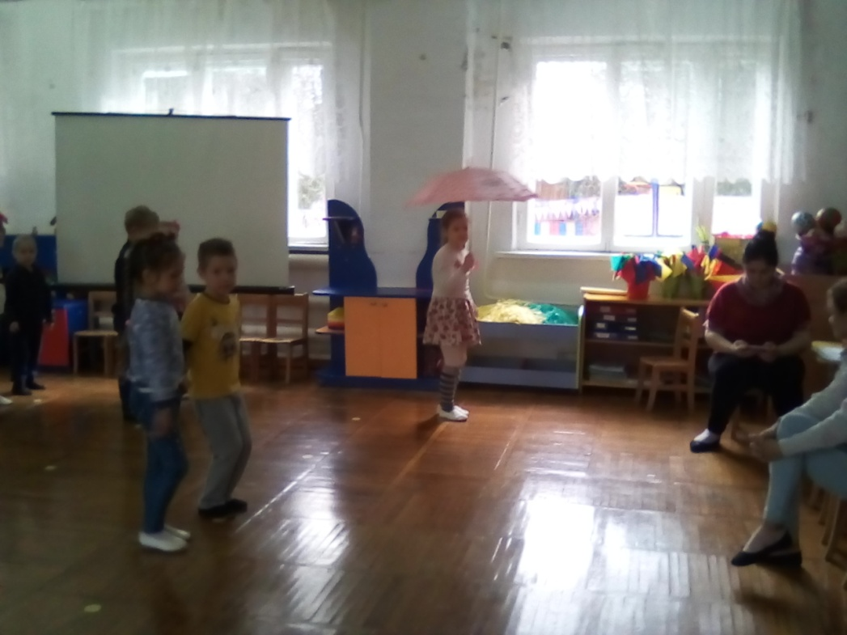

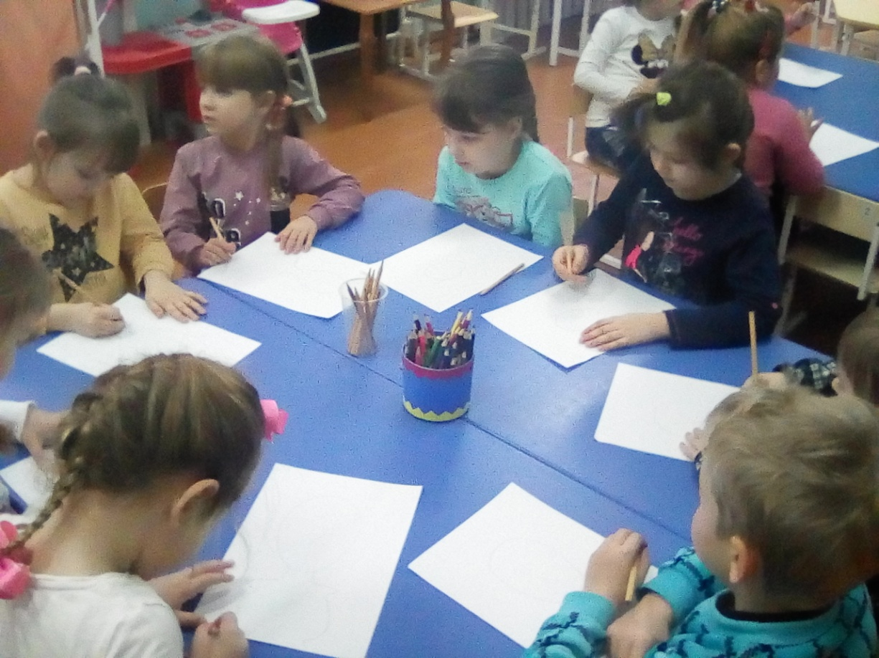
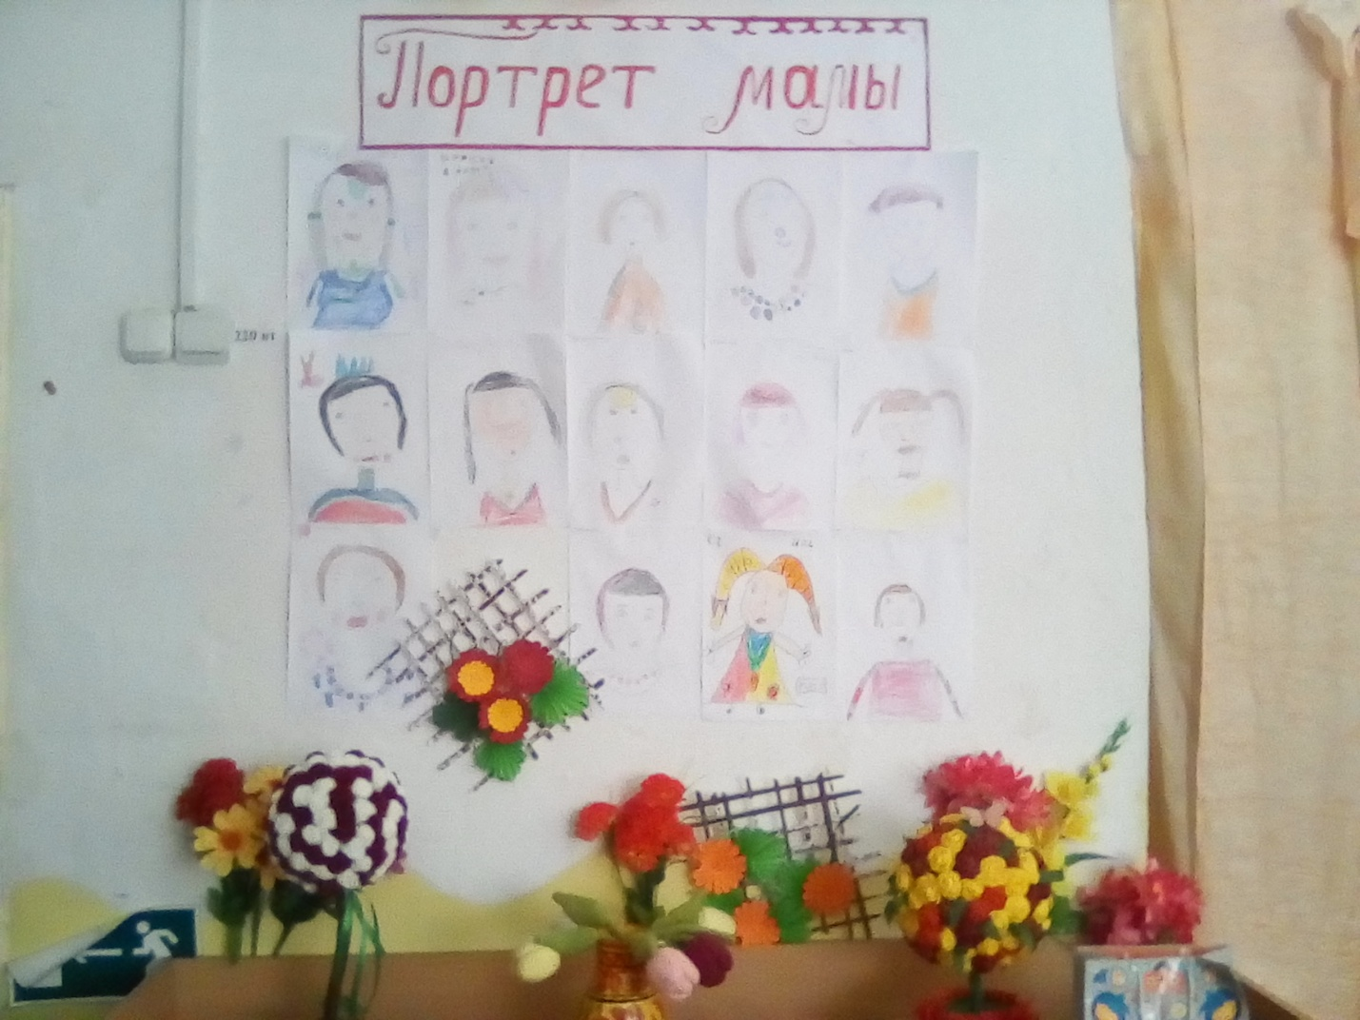
Сценарий праздника к «Дню Матери» в подготовительной группе.
«Волк и семеро козлят на новый лад»
Выходит ведущая на середину зала:
Давайте доброю улыбкой
Порадуем своих ребят!
Пусть обойдут вас все ненастья!
И повторю я вновь и вновь,
Что дети –это наше счастье,
Надежда, вера и любовь!
Под музыку входят мальчики и выстраиваются возле центральной стены.
Ребёнок: Три недели думал или пять,
Как я буду маму поздравлять!
Ребёнок: Что сказать ей, что ей подарить?
Долго думал, как ей угодить.
Ребёнок: Может быть цветы нарисовать?
Ребёнок: Может быть, открытку подписать?
Ребёнок: Нет, я лучше подойду и поцелую
Мамочку любимую, родную!
Танец девочек «Мама, будь всегда со мною рядом»
Садятся на стульчики.
Вед. Сказки любят все на свете,
Любят взрослые и дети! Сказки учат нас добру
И прилежному труду,
Говорят: как надо жить.
Чтобы всем вокруг дружить!
Старую сказку на новый лад
Вам покажет детский сад,
Про козу и про козлят,
Посмотрите на ребят!
В одном сказочном лесу жили- были Коза с козлятами. Вот только козлят у неё было не семеро, а намного больше. Жили- не тужили, с песнею дружили.
Песня «Хорошо у нас в саду»
Вед. Так, же как в старой сказке, мам Коза каждый день уходила сена пощипать, капустки поискать, а козлятушкам- ребятушкам строго настрого наказывала.
Песня Козы.
1 козлёнок:
Не волнуйся ,мамочка,
Будет всё в порядке.
Знаем мы из сказочки:
Волк ужасно гадкий!
Коза уходит.
Вед. Только мама за порог,
Козлята сразу прыг да скок.
Расшумелись, расшалились,
Мамины слова забыли!
Песня «На мосточке»
Появляется волк.
Волк:
Все медведи спят и ежата спят,
Я один не сплю, вою я в лесу
Про судьбу свою горемучную!
У меня тоска и бессонница,
По пятам за мной голод гонится!
Где найти еду
В этом мне лесу?
Волку холодно, волку голодно! У-у-у
Ой, козлят-то сколько здесь!
Можно хорошо поесть!
Козлятушки, ребятушки
Отопритеся, отворитеся,
Ваша мать пришла, молочка принесла.
2 козлёнок: Слышим, слышим, да не матушкин это голосок. Да и ты серый волк, не похож на нашу матушку.
Волк: А какая она ваша мама?
Дети читают стихи про маму.
Вед.: Увидел волк, как козлята свою маму любят и ушёл, не тронув их. А козлята пуще прежнего расшалились.
Игра-песня «Шёл козёл по лесу»
Вед.: Так звонко козлята пели, что разбудили медведя. Косолапый только-только на зимнюю спячку в берлогу залёг.
Медведь:
Без забот и без тревог
Спал медведь в своей берлоге!
Вдруг проснулся косолапый,
Слышит – песня, вот беда!
Ведь зимой он спит всегда.
Вот я вас проказники, проучу:
Разнесу ваш домик, растопчу!
3 козлёнок: Мишка, мишенька, прости! Домик наш ты не губи.
А мы тебе песню нежную, ласковую споём, про маму.
Песня «Про маму»
Медведь: хорошая песенка, сразу свою мамочку вспомнил.
Вед.: Ушёл медведь спать, а маленькие козлята увидели, что на улице пошёл дождик, взяли свои зонтики и выбежали на улицу.
«Танец с зонтиками»
Появляется лиса.
Лиса: Ага, попались! Вышли из домика, забыли, что вам мама говорила! Уведу я вас в тёмные леса, за высокие горы, не найдёт вас ваша мама!
4 козлёнок: Что теперь будет с нами?
5 козлёнок: Хочу я на ручки к маме!
6 козлёнок: Мама бы лисицу сейчас прогнала, ведь никого не боится она.
Лиса: Баста, карапузики, кончилися танцы!
7 козлёнок: Помирать так с музыкой, запевайте братцы!
Вед.: И козлята запели свою любимую песню
Песня «Настоящий друг»
Лиса уводит под музыку козлят к себе в домик.
Вед.: Вернулась Коза домой, ищет козлят, слезами заливается.
Вторая песня козы.
Вед.: Тут выбежал один козлёнок, он за печкой схоронился.
8 козлёнок: Мамочка, не плачь! Это не волк съел козлят, а лисица увела всех за высокие горы, в тёмные норы.
Вед.: Обрадовалась Коза, что её козлята живы и пошла их искать.
Под музыку обходят зал , подходит к домику Лисы.
Коза: Лиса, отдавай моих козлят!
Лиса: Сейчас, сейчас. Не шуми, Коза, не кричи, нет у меня твоих козлят.
Ты вот лучше водицы испей с дороги. Чистая водица, студёная!
(говорит в сторону)
Волшебная- как выпьешь, так и забудешь про своих детишек!
Коза пьёт и не узнаёт своих козлят.
Лиса: Это что ли твои козлята?
Коза: Нет, мои детки белые козлята, а это серые зайчики да рыжие белочки.
Лиса (радостно): Не узнала! Не узнала! Козлята теперь мои будут!
Вед.: Не узнала Коза своих детей, да только материнским сердцем чувствовала: здесь они. Вот и предложила она Лисе сыграть в игру.
Игра «Узнай своего малыша»
(в начале играет Коза, а затем мамы детей)
Лиса уходит.
Вед.: Обрадовались козлята, увидев свою мамочку и на радостях спели песню.
«Песня Мамонтёнка»
9 козлёнок: Мы порою так упрямы,
Часто сердим наших мам.
Больше всех нас любят мамы
И без мам так трудно нам!
10 козлёнок: У мамы немало забот и хлопот,
Мы знаем, что часто она устаёт.
И маме любимой мы слово даём,
Что слушаться будем всегда и во всём.
11 козлёнок: А когда мы подрастём,
Мы ещё не раз поймём
Безо всякого труда-
Все дети хором: Нам без мамы никуда.
Вед.: Сказка ложь, да в ней намёк:
Маму слушать надо впрок.
А иначе быть беде
Помните всегда, везде.
На этом наш праздник подошёл к концу, мы думаем, что наша сказка вам понравилась. Приглашаем родным мам в группу.
